Resolución del Pleno del Instituto de Transparencia, Acceso a la Información Pública y Protección de Datos Personales del Estado de México y Municipios, con domicilio en Metepec, Estado de México, a quince de enero de dos mil veinte.

VISTO el expediente electrónico formado con motivo del recurso de revisión número 08195/INFOEM/IP/RR/2019, interpuesto por xxxx en lo sucesivo el Recurrente, en contra de la respuesta del Ayuntamiento de Atlacomulco, en lo subsecuente el Sujeto Obligado, se procede a dictar la presente resolución.

A N T E C E D E N T E S D E L A S U N T O

PRIMERO. De la Solicitud de Información.
Con fecha dieciocho de septiembre de dos mil diecinueve, el Recurrente, presentó a través del Sistema de Acceso a la Información Mexiquense (SAIMEX) ante el Sujeto Obligado, solicitud de acceso a la información pública, registrada bajo el número de expediente 00310/ATLACOM/IP/2019, mediante la cual solicitó información en el tenor siguiente:

“Sesión estenográfica de Cabildo en la cual se toma protesta al comité de participación ciudadana.” [Sic]

Modalidad de entrega: A través del SAIMEX.

SEGUNDO. De la respuesta del Sujeto Obligado.
De las constancias que obran en el expediente electrónico, se observa que el Sujeto Obligado dio respuesta a la solicitud de información en fecha ocho de octubre de dos mil diecinueve, manifestando lo siguiente:

“En respuesta a la solicitud recibida, nos permitimos hacer de su conocimiento que con fundamento en el artículo 53, Fracciones: II, V y VI de la Ley de Transparencia y Acceso a la Información Pública del Estado de México y Municipios, le contestamos que:

Se adjunta respuesta.

ATENTAMENTE
L.D. Aida Sánchez Ruiz” (Sic)

A su respuesta anexó el archivo electrónico denominado “PMSA5504.pdf”, el cual no se reproduce por ser del conocimiento de las partes; no obstante, se hará mérito de su contenido más adelante.

TERCERO. Del recurso de revisión.
Inconforme con la respuesta emitida por el Sujeto Obligado, el Recurrente interpuso el presente recurso de revisión, en fecha veintidós de octubre de dos mil diecinueve, en el sistema electrónico con el expediente número 08195/INFOEM/IP/RR/2019, en el cual realiza las siguientes manifestaciones:
Acto Impugnado: “La respuesta"(Sic)
Razones o Motivos de Inconformidad: “No anexan respuesta” (Sic)

CUARTO. Del turno y admisión del recurso de revisión.
Medio de impugnación que le fue turnado a la Comisionada Zulema Martínez Sánchez, por medio del sistema electrónico en términos del numeral 185 fracción I de la Ley de Transparencia y Acceso a la información Pública del Estado de México y Municipios, del cual recayó acuerdo de admisión en fecha veintiocho de octubre de dos mil diecinueve, determinándose en él, un plazo de siete días para que las partes manifestaran lo que a su derecho corresponda en términos del numeral ya citado.

QUINTO. De la etapa de instrucción.
Así, una vez abierta la etapa de instrucción, en el sumario se observa que el Recurrente no realizó manifestaciones ni vertió alegatos. Por su parte el Sujeto Obligado, en fecha veintinueve de agosto de dos mil diecinueve remitió su Informe Justificado, consistente de un archivo electrónico denominado “IJ RR 8195.pdf”. Dicho documento fue puesto a la vista del Recurrente mediante acuerdo de fecha siete de noviembre del año en curso en términos de la fracción III del artículo 185 de la Ley de Transparencia y Acceso a la Información Pública del Estado de México y Municipios, otorgando al Recurrente un término de tres días para manifestar lo que a su derecho conviniera, sin que se pronunciara al respecto. Durante el estudio correspondiente, se hará mérito del contenido del archivo remitido por el Sujeto Obligado.

SEXTO. Del cierre de instrucción.
Así, una vez transcurrido el término legal, se decretó el cierre de instrucción en fecha trece de noviembre de dos mil diecinueve, en términos del artículo 185 Fracción VI de la Ley de Transparencia y Acceso a la Información Pública del Estado de México y Municipios, iniciando el término legal para dictar resolución definitiva del asunto.

SÉPTIMO. De la ampliación del término para resolver.
En fecha once de diciembre de dos mil diecinueve, se amplió el término para resolver el recurso de revisión en términos del artículo 181 párrafo tercero de la Ley de Transparencia y Acceso a la Información Pública del Estado de México y Municipios por un plazo de quince días hábiles.

C O N S I D E R A N D O

PRIMERO. De la competencia.
Este Instituto de Transparencia, Acceso a la Información Pública y Protección de Datos Personales del Estado de México, es competente para conocer y resolver el presente recurso de revisión interpuesto por la Recurrente conforme a lo dispuesto en los artículos 6, apartado A, fracción IV de la Constitución Política de los Estados Unidos Mexicanos, 5, párrafos vigésimo segundo, vigésimo tercero y vigésimo cuarto fracción IV de la Constitución Política del Estado Libre y Soberano de México, 1, 2 fracción II, 13, 29, 36 fracciones II y III, 176, 178, 179 fracción I, 181 párrafo tercero, 182, 185, 188 y 194 de la Ley de Transparencia y Acceso a la Información Pública del Estado de México y Municipios, 9 fracciones I, XXIV, 11 y 14 fracción I del Reglamento Interior del Instituto de Transparencia, Acceso a la Información Pública y Protección de Datos Personales del Estado de México.

SEGUNDO. Sobre los alcances del recurso de revisión.
Derivado de la impugnación realizada, es menester señalar que el recurso de revisión inmerso en la Ley de Transparencia vigente en la entidad, tiene el fin y alcance que señalan los numerales 176, 179, 181 párrafo cuarto, 194 y 195 y demás aplicables de la Ley de Transparencia y Acceso a la Información Pública del Estado de México y Municipios vigente, el cual será analizado conforme a las actuaciones que obren en el expediente electrónico, con la finalidad de reparar cualquier posible afectación al derecho de acceso a la información pública y garantizando el principio rector de máxima publicidad.

TERCERO. Cuestiones de previo y especial pronunciamiento.
El Recurso de Revisión en estudio contiene los elementos normativos de validez exigidos en la Ley de Transparencia y Acceso a la Información Pública del Estado de México y Municipios, establecidos en el artículo 180 que enuncia:

“Artículo 180. El recurso de revisión contendrá:
I. El sujeto obligado ante la cual se presentó la solicitud;
II. El nombre del solicitante que recurre o de su representante y, en su caso, del tercero interesado, así como la dirección o medio que señale para recibir notificaciones;
III. El número de folio de respuesta de la solicitud de acceso;
IV. La fecha en que fue notificada la respuesta al solicitante o tuvo conocimiento del acto reclamado, o de presentación de la solicitud, en caso de falta de respuesta;
V. El acto que se recurre;
VI. Las razones o motivos de inconformidad;
VII. La copia de la respuesta que se impugna y, en su caso, de la notificación correspondiente, en el caso de respuesta de la solicitud; y
VIII. Firma del recurrente, en su caso, cuando se presente por escrito, requisito sin el cual se dará trámite al recurso.

Adicionalmente, se podrán anexar las pruebas y demás elementos que considere procedentes someter a juicio del Instituto.

En ningún caso será necesario que el particular ratifique el recurso de revisión interpuesto.

En caso de que el recurso se interponga de manera electrónica no será indispensable que contengan los requisitos establecidos en las fracciones II, IV, VII y VIII.”

Cabe señalar que el Recurrente no se identificó. No obstante lo anterior, proporcionar el nombre incompleto o seudónimo, o en el caso en concreto, no proporcionar ningún nombre, no es motivo para desechar las solicitudes de acceso a la información pública conforme a lo previsto en el artículo 155, penúltimo párrafo de la Ley de Transparencia y Acceso a la Información Pública del Estado de México y Municipios que señala lo siguiente:

“Las solicitudes anónimas, con nombre incompleto o seudónimo serán procedentes para su trámite por parte del sujeto obligado ante quien se presente. No podrá requerirse información adicional con motivo del nombre proporcionado por el solicitante.”

Robusteciendo lo anterior se encuentra lo dispuesto en los artículos 6, Apartado A, fracciones III y IV de la Constitución Política de los Estados Unidos Mexicanos y 5 párrafos vigésimo, vigésimo primero y vigésimo segundo, de la Constitución Política del Estado Libre y Soberano de México, se establece lo siguiente:

Constitución Política de los Estados Unidos Mexicanos

“Artículo 6°.- La manifestación de las ideas no será objeto de ninguna inquisición judicial o administrativa, sino en el caso de que ataque a la moral, la vida privada o los derechos de terceros, provoque algún delito, o perturbe el orden público; el derecho de réplica será ejercido en los términos dispuestos por la ley. El derecho a la información será garantizado por el Estado.
(…)
Para efectos de lo dispuesto en el presente artículo se observará lo siguiente:
A. Para el ejercicio del derecho de acceso a la información, la Federación, los Estados y el Distrito Federal, en el ámbito de sus respectivas competencias, se regirán por los siguientes principios y bases:
(…)
III. Toda persona, sin necesidad de acreditar interés alguno o justificar su utilización, tendrá acceso gratuito a la información pública, a sus datos personales o a la rectificación de éstos.
IV. Se establecerán mecanismos de acceso a la información y procedimientos de revisión expeditos que se sustanciarán ante los organismos autónomos especializados e imparciales que establece esta Constitución.”

Constitución Política del Estado Libre y Soberano de México

“Artículo 5.- En el Estado de México todas las personas gozarán de los derechos humanos reconocidos en la Constitución Política de los Estados Unidos Mexicanos, en los tratados internacionales en los que el Estado mexicano sea parte, en esta Constitución y en las leyes que de ésta emanen, por lo que gozarán de las garantías para su protección, las cuales no podrán restringirse ni suspenderse salvo en los casos y bajo las condiciones que la Constitución Política de los Estados Unidos Mexicanos establece.
(…)
Toda persona en el Estado de México, tiene derecho al libre acceso a la información plural y oportuna, así como a buscar recibir y difundir información e ideas de toda índole por cualquier medio de expresión.
(…)
El derecho a la información será garantizado por el Estado. La ley establecerá las previsiones que permitan asegurar la protección, el respeto y la difusión de este derecho.

Para garantizar el ejercicio del derecho de transparencia, acceso a la información pública y protección de datos personales, los poderes públicos y los organismos autónomos, transparentarán sus acciones, en términos de las disposiciones aplicables, la información será oportuna, clara, veraz y de fácil acceso. Este derecho se regirá por los principios y bases siguientes:
(..)
III. Toda persona, sin necesidad de acreditar interés alguno o justificar su utilización, tendrá acceso gratuito a la información pública, a sus datos personales o a la rectificación de éstos;
IV. Se establecerán mecanismos de acceso a la información y procedimientos de revisión expeditos que se sustanciarán ante el organismo autónomo especializado e imparcial que establece esta Constitución.
(…)
VIII. El Estado contará con un organismo autónomo, especializado, imparcial, colegiado, con personalidad jurídica y patrimonio propio, con plena autonomía técnica y de gestión, con capacidad para decidir sobre el ejercicio de su presupuesto y determinar su organización interna, responsable de garantizar el cumplimiento del derecho de transparencia, acceso a la información pública y a la protección de datos personales en posesión de los sujetos obligados en los términos que establezca la ley. (…)”

Por otra parte, del contenido del artículo 1 de la Constitución Política de los Estados Unidos Mexicanos, se destaca lo siguiente:

“Artículo 1o. En los Estados Unidos Mexicanos todas las personas gozarán de los derechos humanos reconocidos en esta Constitución y en los tratados internacionales de los que el Estado Mexicano sea parte, así como de las garantías para su protección, cuyo ejercicio no podrá restringirse ni suspenderse, salvo en los casos y bajo las condiciones que esta Constitución establece.

Las normas relativas a los derechos humanos se interpretarán de conformidad con esta Constitución y con los tratados internacionales de la materia favoreciendo en todo tiempo a las personas la protección más amplia.

Todas las autoridades, en el ámbito de sus competencias, tienen la obligación de promover, respetar, proteger y garantizar los derechos humanos de conformidad con los principios de universalidad, interdependencia, indivisibilidad y progresividad. En consecuencia, el Estado deberá prevenir, investigar, sancionar y reparar las violaciones a los derechos humanos, en los términos que establezca la ley.”

Por lo cual, de una interpretación sistemática, conforme y progresiva del derecho humano de acceso a la información pública se aprecia que toda persona, sin necesidad de acreditar interés alguno o justificar su utilización, deberá tener acceso a la información pública, es decir, dicho derecho fundamental exime a quien lo ejerce, de acreditar su legitimación en la causa o su interés en el asunto, lo que permite la posibilidad de que, incluso, la solicitud de acceso a la información pueda ser anónima o no contener un nombre que identifique al solicitante o que permita tener certeza sobre su identidad.

En conclusión, se cubrieron los requisitos de procedencia y procedibilidad y conforme a las constancias que obran en el expediente.

CUARTO. De las causas de improcedencia.
En el procedimiento de acceso a la información y de los medios de impugnación de la materia, se advierten diversos supuestos de procedibilidad que deben estudiarse con la finalidad de dar cumplimiento a los principios de legalidad y objetividad inmersos en el artículo 9 de Ley de Transparencia y Acceso a la Información Pública del Estado de México y Municipios, en correlación con la seguridad jurídica que debe generar lo actuado ante este Organismo garante.

Por lo anterior, es una facultad legal entrar al estudio de las causas de improcedencia que hagan valer las partes o que se adviertan de oficio por este Resolutor y por ende objeto de análisis previo al estudio de fondo del asunto; presupuestos procesales de inicio o trámite de un proceso que dotan de seguridad jurídica las resoluciones, máxime que es una figura procesal adoptada en la ley de la materia, la cual permite dilucidar alguna causal que impida el estudio y resolución, cuando una vez admitido el recurso de revisión se advierta una causa de improcedencia que permita sobreseerlo, sin estudiar el fondo del asunto.

Así las cosas, en la especie, no se actualiza ninguna causa de improcedencia de las referidas en el artículo 191 de la Ley de Transparencia y Acceso a la Información Pública del Estado de México y Municipios, encontrándose actualizados todos los presupuestos procesales para atender el fondo del asunto, en los términos del considerando posterior.

QUINTO. Estudio y resolución del asunto.
El análisis y resolución del presente recurso, se funda en el contenido íntegro de las actuaciones que obran en el expediente electrónico, para así estar en posibilidad este Órgano Colegiado de dictar el fallo correspondiente conforme a derecho, tomando en consideración los elementos aportados por las partes y respetando en todo momento al principio de máxima publicidad consagrado en nuestra Constitución Federal, Local y demás leyes aplicables en la materia, así como en los tratados internacionales en los que el Estado Mexicano sea parte, en concordancia con el párrafo tercero del artículo 1 de la Constitución Federal y el diverso 8 de la Ley de Transparencia local.

En virtud de lo anterior, es conveniente recordar que el hoy Recurrente requirió del Sujeto Obligado la entrega de la versión estenográfica de la Sesión del Cabildo en la cual se tomó protesta al Comité de Participación Ciudadana.

A la solicitud planteada, el Sujeto Obligado respondió con el archivo denominado “PMSA5504.pdf”, que consiste en el oficio PM/SA/5504/10/19 suscrito por el Encargado del Despacho de la Secretaría del Ayuntamiento mediante el cual informó que, de acuerdo a la Comisión Municipal de Selección del Comité de Participación Ciudadana del Sistema Municipal Anticorrupción de Atlacomulco, no le corresponde al Cabildo la toma de protesta, sino al Comité antes mencionado, por lo que no obra en los archivos de esa Secretaría la versión estenográfica, si únicamente la copia digital de la Doceava Acta de Asamblea de la Comisión Municipal de Selección del Comité de Participación Ciudadana del Sistema Municipal Anticorrupción de Atlacomulco celebrada el doce de junio de dos mil dieciocho, en la que se nombraron a los miembros del Comité de Participación Ciudadana, por lo que se anexa copia simple del acta. Cabe señalar que no se anexó dicho documento en la respuesta del Sujeto Obligado.

Ante la respuesta proporcionada, el Recurrente consideró que su derecho al acceso a la información pública había sido conculcado, por lo que interpuso el presente recurso de revisión señalando como acto impugnado la respuesta del Sujeto Obligado y dando como razones o motivos de la inconformidad que no se anexó la respuesta.

Por tanto, durante la etapa de manifestaciones, el Sujeto Obligado rindió su Informe Justificado mediante la presentación de un archivo electrónico denominado “IJ RR 8195.pdf”, mediante el cual el Sujeto Obligado ratificó su respuesta y al mismo tiempo la modificó anexando la versión digital de la “Doceava Acta de Asamblea de la Comisión Municipal de Selección del Comité de Participación Ciudadana del Sistema Municipal Anticorrupción de Atlacomulco” como se observa a continuación en las siguientes imágenes:
----------------------------------------------------------------------------------------------------------------------------------------------------------------------------------------------------------------------------------------------------------------------------------------------------------------------------------------------------------------------------------------------------------------------------------------------------------------------------------------------------------------------------------------------------------------------------------------------------------------------------------------------------------------------------------------------------------------------------------------------------------------------------------------------------------------------------------------------------------------------------------------------------------------------------------------
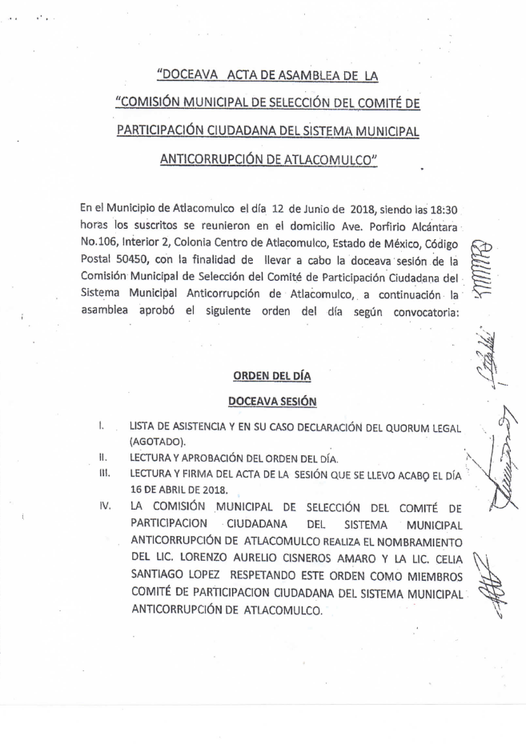

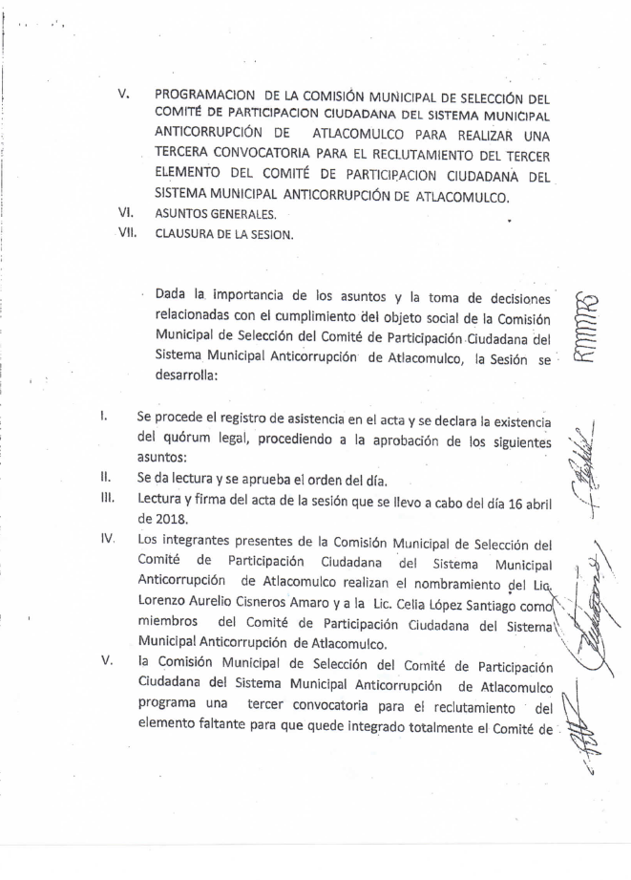

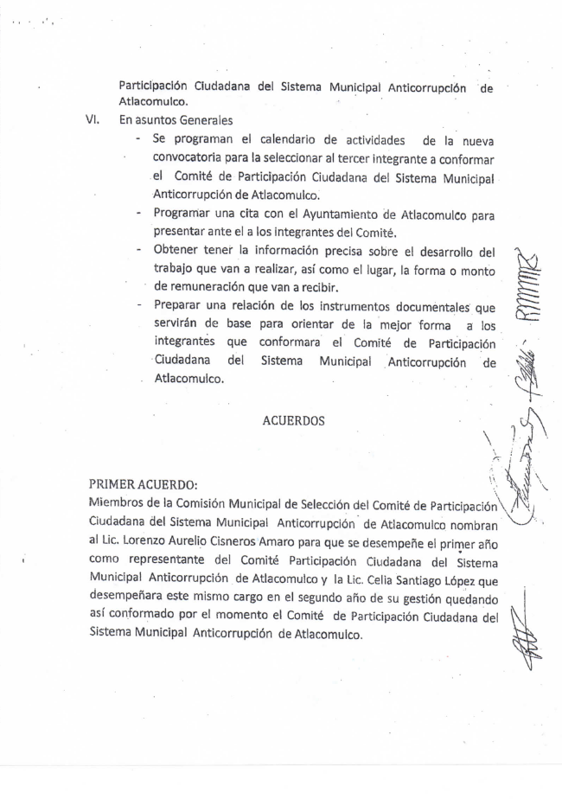

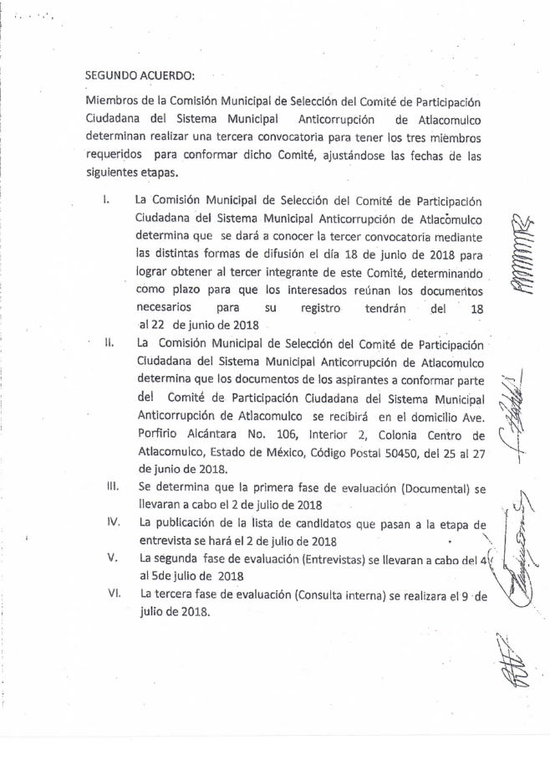

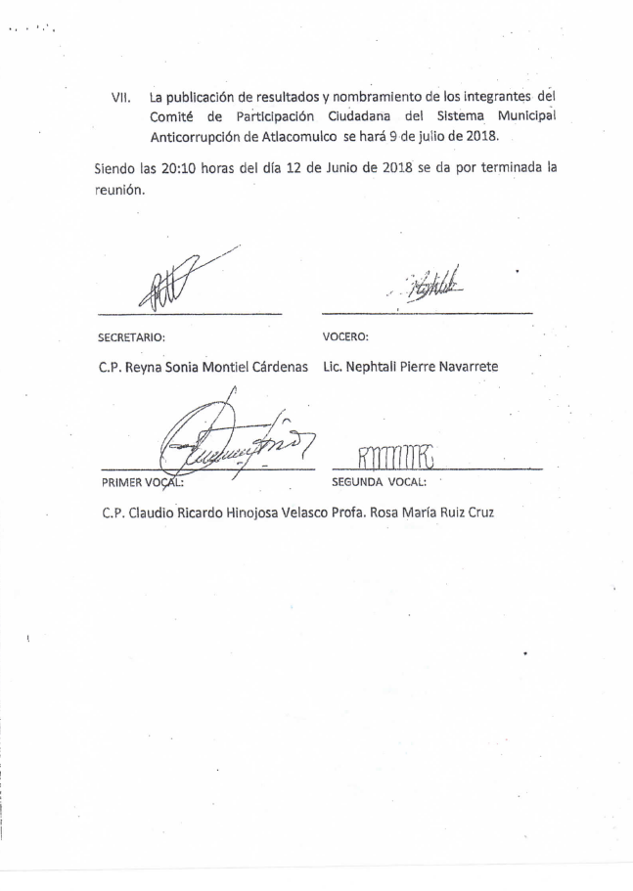

Al respecto, una vez que el Sujeto Obligado presentó el documento referido y emitió un pronunciamiento al momento de rendir su Informe Justificado, este Órgano Garante estima conveniente señalar que no está facultado para manifestarse sobre la veracidad de la información proporcionada, ya que no existe precepto legal alguna en la Ley de la Materia que permita, vía recurso de revisión, que se pronuncie al respecto. Por analogía, sirve de apoyo a lo anterior el Criterio 31-10 emitido por el entonces Instituto Federal de Accesos a la Información y Protección de Datos, que a la letra establece lo siguiente:

EL INSTITUTO FEDERAL DE ACCESO A LA INFORMACIÓN Y PROTECCIÓN DE DATOS NO CUENTA CON FACULTADES PARA PRONUNCIARSE RESPECTO DE LA VERACIDAD DE LOS DOCUMENTOS PROPORCIONADOS POR LOS SUJETOS OBLIGADOS. El Instituto Federal de Acceso a la Información y Protección de Datos es un órgano de la Administración Pública Federal con autonomía operativa, presupuestaria y de decisión, encargado de promover y difundir el ejercicio del derecho de acceso a la información; resolver sobre la negativa de las solicitudes de acceso a la información; y proteger los datos personales en poder de las dependencias y entidades. Sin embargo, no está facultado para pronunciarse sobre la veracidad de la información proporcionada por las autoridades en respuesta a las solicitudes de información que les presentan los particulares, en virtud de que en los artículos 49 y 50 de la ley Federal de Transparencia y Accesos a la Información Pública Gubernamental no se prevé una causal que permita al Instituto Federal de Acceso a la Información y Protección de Datos conocer, vía recurso de revisión, al respecto.

Por lo anterior, este Instituto considera que el Sujeto Obligado atendió parcialmente la solicitud de información del Recurrente, pues si bien es cierto que hizo entrega del Acta en la que se nombra a dos integrantes del Comité de Participación Ciudadana, también lo es que de la lectura al Acta en cita, se observa que en su SEGUNDO ACUERDO los miembros de la Comisión Municipal determinaron realizar una tercera convocatoria para tener los tres miembros requeridos para confirma dicho Comité, estableciendo las etapas en las que se llevaría a cabo dicha convocatoria; de tal forma que la publicación de resultados y nombramiento del tercer integrante del Comité debió realizarse el nueve de julio de dos mil dieciocho.

Por lo anterior, es dable colegir que a la fecha se debe contar con el nombramiento del último integrante del Comité de Participación Ciudadana del Sistema Municipal Anticorrupción de Atlacomulco; no obstante, el Sujeto Obligado no realizó pronunciamiento alguno respecto al nombramiento del tercer integrante, dejando así en incertidumbre al Recurrente.

Por tal motivo, en estricto apego a lo establecido en el artículo 162 de la Ley de la Materia, este Instituto considera que es procedente realizar una nueva búsqueda exhaustiva y razonable en los archivos de las unidades administrativas que se consideren competentes con el propósito de hacer entrega del Acta en donde se haya realizado en nombramiento del tercer integrante del Comité de Participación Ciudadana del Sistema Municipal de Atlacomulco al Recurrente, a fin de colmar a plenitud la pretensión de éste.

Ahora bien, en virtud de que el mismo Sujeto Obligado estableció las bases para realizar dicho nombramiento y en el supuesto de que después de una búsqueda exhaustiva y razonable no se encontrara la información solicitada, es necesario que el Comité de Transparencia del Sujeto Obligado emita un acuerdo mediante el cual se declare la inexistencia de la documentación referida, pues existe una fuente obligacional que constriñe al Sujeto Obligado a contar con dicha información en un tiempo establecido.

Para los casos en los que no exista la documentación de la cual se tiene la fuente obligación para generarla, poseerla o administrarla y con la que se pueda dar respuesta a una solicitud de información, la autoridad tiene la obligación de emitir un acuerdo de inexistencia, el cual debe reunir los requisitos señalados en la norma jurídica, según se establece en el artículo 19 de la Ley de Transparencia Estatal, que a la letra dispone lo siguiente:

Artículo 19. Se presume que la información debe existir si se refiere a las facultades, competencias y funciones que los ordenamientos jurídicos aplicables otorgan a los sujetos obligados.

En los casos en que ciertas facultades, competencias o funciones no se hayan ejercido, se debe motivar la respuesta en función de las causas que motiven tal circunstancia.

Si el sujeto obligado, en el ejercicio de sus atribuciones, debía generar, poseer o administrar la información, pero ésta no se encuentra, el Comité de transparencia deberá emitir un acuerdo de inexistencia, debidamente fundado y motivado, en el que detalle las razones del por qué no obra en sus archivos.

En el caso en concreto, se deduce que la información solicitada debió ser poseída o administrada por el Sujeto Obligado; sin embargo, debido a que éste no se cuenta con el documento requerido, se actualiza la hipótesis prevista en el tercer párrafo del artículo citado. De ser el caso, es necesario hacer referencia a los criterios orientadores aprobados por el Pleno de este Instituto, que establecen el criterio de inexistencia y en qué circunstancia debe emitirse la declaratoria de la misma:

CRITERIO 0003-11

INEXISTENCIA, CONCEPTO DE, EN MATERIA DE TRANSPARENCIA. La interpretación sistemática de los artículos 29 y 30, fracción VIII, de la Ley de Transparencia y Acceso a la Información Pública del Estado de México y Municipios, permite concluir que la inexistencia de la información en el derecho de acceso a la información pública conlleva necesariamente a los siguientes supuestos:

a) La existencia previa de la documentación y la falta posterior de la misma en los archivos del Sujeto Obligado, esto es, la información se generó, poseyó o administró –cuestión de hecho– en el marco de las atribuciones conferidas al Sujeto Obligado, pero no la conserva por diversas razones (destrucción física, desaparición física¸ sustracción ilícita, baja documental, etcétera).
b) En los casos en que por las atribuciones conferidas al Sujeto Obligado éste debió generar, administrar o poseer la información, pero en incumplimiento a la normatividad respectiva no llevó a cabo ninguna de esas acciones.

En ambos casos, el Sujeto Obligado deberá hacer del conocimiento del solicitante las razones que explican la inexistencia, mediante el dictamen debidamente fundado y motivado emitido por el Comité de Información y con las formalidades legales exigidas por la Ley de Transparencia.

CRITERIO 0004-11

INEXISTENCIA. DECLARATORIA DE LA. ALCANCES Y PROCEDIMIENTOS. De la interpretación de los artículos 29 y 30, fracción VIII, de la Ley de Transparencia y Acceso a la Información Pública del Estado de México y Municipios, se concluye que cuando el Titular de la Unidad de Información no localice la documentación solicitada, a pesar de haber sido generada, poseída o administrada por el Sujeto Obligado, turnará la solicitud al Comité de Información el cual es el único competente para conocer y deliberar mediante resolución el dictamen de declaratoria de inexistencia, la cual tiene como propósito que el particular tenga la certeza jurídica de que el Sujeto Obligado realizó una búsqueda exhaustiva y minuciosa de la información en los archivos a cargo. En consecuencia, es deber del Comité de Información instruir una búsqueda exhaustiva a todas y cada una de las áreas que integran orgánica o funcionalmente al Sujeto Obligado, para localizar los documentos que contengan la información materia de una solicitud, así como la de supervisar que esa búsqueda se lleve a cabo en todas y cada una de las áreas mencionadas. Dicha búsqueda exhaustiva implicará que el Comité acuerde las medidas pertinentes para la debida localización de la información requerida dentro de la estructura del Sujeto Obligado y, en general, el de adoptar cualquier otra previsión que considere conducente para tales efectos y velar por la certeza en el derecho de acceso a la información.

Bajo el entendido de que dicha búsqueda exhaustiva permitirá dos determinaciones:

1ª) Que se localice la documentación que contenga la información solicitada y de ser así la información pueda entregarse al solicitante en la forma en que se encuentra disponible, o
2ª) Que no se haya encontrado documento alguno que contenga la información requerida, por lo que agotadas las medidas necesarias de búsqueda de la información y de no encontrarla, el Comité de Información deba emitir el dictamen de declaratoria de inexistencia y notificarlo al interesado.

Aunado a lo anterior, en el dictamen de declaratoria de inexistencia el Comité de Información deberá motivar o precisar las razones por las que se buscó la información, las áreas en las que se instruyó la búsqueda, las respuestas otorgadas por los Servidores Públicos Habilitados y en general, todas aquéllas circunstancias que se tomaron en cuenta para llegar a determinar que la información requerida no obra en los archivos a cargo.

En consecuencia, el Comité de Información deberá emitir el correspondiente Acuerdo de Inexistencia de la Información y notificarlo al Recurrente. Dicho acuerdo deberá exponer las razones por las que se buscó la información, las áreas en las que se instruyó la búsqueda, los criterios y los métodos de búsqueda de la información utilizados, las respuestas otorgadas por los Servidores Públicos Habilitados y en general, todas aquéllas circunstancias de modo, tiempo y lugar que se tomaron en cuenta para llegar a determinar que no obra en sus archivos la información requerida. De este modo, el particular puede tener la certeza de que se hizo una búsqueda exhaustiva de la información solicitada y de que se le dio la adecuada atención a su solicitud.

Al respecto, es importante considerar lo dispuesto por el artículo 19 de la Ley de la materia, transcrito con antelación, del cual se desprende la presunción de existencia de la información cuando se refiere a las facultades, competencias y funciones otorgadas a los sujetos obligados. Asimismo, se establece, para el caso de que el Sujeto Obligado debió generar, poseer o administrar la información, derivado de sus facultades y no cuenta con ella, el Comité de Información debe emitir un acuerdo de inexistencia, en el que detalle las razones del por qué no obra en sus archivos.

En referidas condiciones es necesario considerar que al aducir la inexistencia, el Sujeto Obligado deberá emitir el acuerdo de inexistencia correspondiente por medio de su Comité de Información, ello en estricto apego a lo dispuesto por el artículo 19 de la Ley de Transparencia del Estado de México y Municipios, puesto que en los casos en que ciertas facultades, competencias o funciones no se hayan ejercido, se debe motivar la respuesta en función de las causas que motiven tal circunstancia, tal como acontece en el caso que nos ocupa.

La emisión del acuerdo de inexistencia que de manera fundada y motivada, sustente las razones por las cuales no se tiene la información para hacer entrega de ella es una facultad que le corresponde al Comité de Transparencia del sujeto obligado correspondiente, de acuerdo a los artículos 47 y 49 fracciones II y XIII de la Ley en estudio:

Artículo 47. El Comité de Transparencia será la autoridad máxima al interior del sujeto obligado en materia del derecho de acceso a la información.

El Comité de Transparencia adoptará sus resoluciones por mayoría de votos. En caso de empate, la o el Presidente tendrá voto de calidad. A sus sesiones podrán asistir como invitados aquellos que sus integrantes consideren necesarios, quienes tendrán voz pero no voto.

El Comité se reunirá en sesión ordinaria o extraordinaria las veces que estime necesario. El tipo de sesión se precisará en la convocatoria emitida.

Los integrantes del Comité de Transparencia tendrán acceso a la información para determinar su clasificación, conforme a la normatividad aplicable previamente establecida por los sujetos obligados para el resguardo o salvaguarda de la información.

En las sesiones y trabajos del Comité, podrán participar como invitados permanentes, los representantes de las áreas que decida el Comité, y contará con derecho de voz, pero no voto.

Los titulares de las unidades administrativas que propongan la reserva, confidencialidad o declaren la inexistencia de información, acudirán a las sesiones de dicho Comité donde se discuta la propuesta correspondiente.”

“Artículo 49. Los Comités de Transparencia tendrán las siguientes atribuciones:
…
II. Confirmar, modificar o revocar las determinaciones que en materia de ampliación del plazo de respuesta, clasificación de la información y declaración de inexistencia o de incompetencia realicen los titulares de las áreas de los sujetos obligados;
…
XIII. Dictaminar las declaratorias de inexistencia de la información que les remitan las unidades administrativas y resolver en consecuencia;

Asimismo, el acuerdo de inexistencia deberá apegarse a lo dispuesto por los artículos 169 y 170 de la Ley de la materia que ordenan:

Artículo 169. Cuando la información no se encuentre en los archivos del sujeto obligado, el Comité de Transparencia:

I. Analizará el caso y tomará las medidas necesarias para localizar la información;

II. Expedirá una resolución que confirme la inexistencia del documento;

III. Ordenará, siempre que sea materialmente posible, que se genere o se reponga la información en caso de que ésta tuviera que existir en la medida que deriva del ejercicio de sus facultades, competencias o funciones, o que previa acreditación de la imposibilidad de su generación, exponga de forma fundada y motivada, las razones por las cuales en el caso particular no ejerció dichas facultades, competencias o funciones, lo cual notificará al solicitante a través de la Unidad de Transparencia; y

IV. Notificará al órgano interno de control o equivalente del sujeto obligado quien, en su caso, deberá iniciar el procedimiento de responsabilidad administrativa que corresponda.

La Unidad de Transparencia deberá notificarlo al solicitante por escrito, en un plazo que no exceda de quince días hábiles contados a partir del día siguiente a la presentación de la solicitud.

Este plazo podrá ampliarse hasta por otros siete días hábiles, siempre que existan razones para ello, debiendo notificarse por escrito al solicitante.

Artículo 170. La resolución del Comité de Transparencia que confirme la inexistencia de la información solicitada contendrá los elementos mínimos que permitan al solicitante tener la certeza de que se utilizó un criterio de búsqueda exhaustivo, además de señalar las circunstancias de tiempo, modo y lugar que generaron la existencia en cuestión y señalará al servidor público responsable de contar con la misma.

Consecuentemente, es dable ordenara la búsqueda exhaustiva y razonable del Acta en donde se nombre al tercer integrante del Comité de Participación Ciudadana del Sistema Municipal Anticorrupción de Atlacomulco con el propósito de entregar dicho documento al Recurrente, sin embargo, en el supuesto de que después de realizada la búsqueda en los archivos de las áreas que se consideren competentes, la información solicitada no se encontrase, se deberá hacer entrega al Recurrente del Acuerdo emitido por el Comité de Transparencia del Sujeto Obligado mediante el cual se declare la inexistencia de dicha documentación, lo anterior con la finalidad de dar certeza jurídica al particular. Por último, dado que no se tiene certeza del contenido del acta que se entregue al Recurrente, en el supuesto de que contenga datos que deban ser protegidos, se deberá realizar una versión pública de la misma.

DE LA VERSIÓN PÚBLICA.
En la elaboración de la versión pública se deberá considera lo dispuesto en los artículos 3 fracciones IX, XX, XXI y XLV, 91 y 132 fracciones II y III de la Ley de Transparencia y Acceso a la Información Pública del Estado de México y Municipios que establecen:

Artículo 3. Para los efectos de la presente Ley se entenderá por:
[…]
IX. Datos personales: La información concerniente a una persona, identificada o identificable según lo dispuesto por la Ley de Protección de Datos Personales del Estado de México;
XX. Información clasificada: Aquella considerada por la presente Ley como reservada o confidencial;
XXI. Información confidencial: Se considera como información confidencial los secretos bancario, fiduciario, industrial, comercial, fiscal, bursátil y postal, cuya titularidad corresponda a particulares, sujetos de derecho internacional o a sujetos obligados cuando no involucren el ejercicio de recursos públicos;
…
XLV. Versión pública: Documento en el que se elimine, suprime o borra la información clasificada como reservada o confidencial para permitir su acceso.
[…]
Artículo 91. El acceso a la información pública será restringido excepcionalmente, cuando ésta sea clasificada como reservada o confidencial.
Artículo 132. La clasificación de la información se llevará a cabo en el momento en que:
I. Se reciba una solicitud de acceso a la información;
II. Se determine mediante resolución de autoridad competente; o
III. Se generen versiones públicas para dar cumplimiento a las obligaciones de transparencia previstas en esta Ley.
[…]

De este modo, en armonía entre los principios constitucionales de máxima publicidad y de protección de datos personales, la Ley permite la elaboración de versiones públicas en las que se suprima aquella información relacionada con la vida privada de los particulares.

Por otro lado, los Lineamientos Generales en Materia de Clasificación y Desclasificación de la Información, así como para la elaboración de Versiones Públicas, emitidos por el Consejo Nacional del Sistema Nacional de Transparencia, Acceso a la Información Pública y Protección de Datos Personales, publicados en el Diario Oficial de la Federación el día quince de abril de dos mil dieciséis, tienen por objeto establecer los criterios con base en los cuales los sujetos obligados clasificarán como reservada o confidencial la información que posean, desclasificarán y generarán, en su caso, versiones públicas de expedientes o documentos que contengan partes o secciones clasificadas.

Entorno a lo que aquí nos interesa, los Lineamientos Quincuagésimo sexto, Quincuagésimo séptimo y Quincuagésimo octavo, establecen lo siguiente:

Quincuagésimo sexto. La versión pública del documento o expediente que contenga partes o secciones reservadas o confidenciales, será elaborada por los sujetos obligados, previo pago de los costos de reproducción, a través de sus áreas y deberá ser aprobada por su Comité de Transparencia.

Quincuagésimo séptimo. Se considera, en principio, como información pública y no podrá omitirse de las versiones públicas la siguiente:

I. La relativa a las Obligaciones de Transparencia que contempla el Título V de la Ley General y las demás disposiciones legales aplicables;
II. El nombre de los servidores públicos en los documentos, y sus firmas autógrafas, cuando sean utilizados en el ejercicio de las facultades conferidas para el desempeño del servicio público, y
III. La información que documente decisiones y los actos de autoridad concluidos de los sujetos obligados, así como el ejercicio de las facultades o actividades de los servidores públicos, de manera que se pueda valorar el desempeño de los mismos.

Lo anterior, siempre y cuando no se acredite alguna causal de clasificación, prevista en las leyes o en los tratados internaciones suscritos por el Estado mexicano.

Quincuagésimo octavo. Los sujetos obligados garantizarán que los sistemas o medios empleados para eliminar la información en las versiones públicas no permitan la recuperación o visualización de la misma.

Por lo tanto, la entrega de documentos en su versión pública debe acompañarse necesariamente del Acuerdo del Comité de Transparencia que la sustente el cual debe estar debidamente fundado y motivado, en el que se expongan los fundamentos y razonamientos que llevaron al Sujeto Obligado a testar, suprimir o eliminar datos de dicho soporte documental, ya que no hacerlo, se reitera que lo entregado no tendría un sustento jurídico ni resultaría ser una versión pública, sino más bien una documentación ilegible, incompleta o tachada; ya que el no justificar las causas o motivos por las que no se aprecian determinados datos -ya sea porque se testan o suprimen- deja al solicitante en estado de incertidumbre, al no conocer o comprender porque no aparecen en la documentación respectiva.

Por lo que respecta al Acuerdo del Comité de Transparencia que la sustente la versión pública, de la documentación a entregar, deberá ser notificado mediante el SAIMEX.

En ese tenor y de acuerdo a la interpretación en el orden administrativo que le da la Ley de la materia a este Instituto específicamente, en términos de su artículo 36, fracción I, de la Ley de Transparencia y Acceso a la Información Pública del Estado de México y Municipios, a efecto de salvaguardar el derecho de acceso a la información pública consignado a favor del Recurrente.

En mérito de lo expuesto en líneas anteriores, resultan fundados los motivos de inconformidad que arguye el Recurrente en su medio de impugnación que fue materia de estudio, por ello con fundamento en la primera hipótesis de la fracción III del artículo 186, de la Ley de Transparencia y Acceso a la Información Pública del Estado de México y Municipios, se REVOCA la respuesta a la solicitud de información número 00310/ATLACOM/IP/2019 que ha sido materia del presente fallo.

Por lo antes expuesto y fundado es de resolverse y,

SE RESUELVE

PRIMERO. Se REVOCA la respuesta entregada por el Sujeto Obligado a la solicitud de información número 00310/ATLACOM/IP/2019, por resultar fundados los motivos de inconformidad que arguye el Recurrente, en términos del Considerando QUINTO de la presente resolución.

SEGUNDO. Se ORDENA al Sujeto Obligado a que realice una búsqueda exhaustiva y razonable en los archivos de las áreas competentes a fin de hacer entrega al Recurrente a través del SAIMEX, la versión pública de ser procedente, de lo siguiente:

- Acta de la Comisión Municipal de Selección del Comité de Participación Ciudadana del Sistema Municipal Anticorrupción de Atlacomulco en la que se designe al tercer integrante de dicho Comité.

Como sustento de la versión pública, se deberá entregar el Acuerdo del Comité de Transparencia correspondiente, en términos del artículo 49 fracción VIII y 132 fracción II de la Ley de Transparencia y Acceso a la Información Pública del Estado de México y Municipios, en el que funde y motive las razones sobre los datos que se supriman o eliminen dentro del soporte documental respectivo y se ponga a disposición de la Recurrente.

En el supuesto de que después de realizada una búsqueda exhaustiva y razonable no se encontrase la información solicitada, se deberá hacer entrega del Acuerdo que emita el Comité de Transparencia del Sujeto Obligado mediante el cual se declare la inexistencia de la documentación requerida, en los términos establecidos por la normatividad vigente y aplicable.

TERCERO. Notifíquese al Titular de la Unidad de Transparencia del Sujeto Obligado, para que conforme al artículo 186 último párrafo, 189 segundo párrafo y 194 de la Ley de Transparencia y Acceso a la Información Pública del Estado de México y Municipios; dé cumplimiento a lo ordenado dentro del plazo de diez días hábiles, debiendo informar a este Instituto en un plazo de tres días hábiles siguientes sobre el cumplimiento dado a la presente resolución.

CUARTO. Notifíquese la presente resolución al Recurrente y hágase de su conocimiento que, de conformidad con lo establecido en el artículo 196 de la Ley de Transparencia y Acceso a la Información Pública del Estado de México y Municipios, podrá promover el Juicio de Amparo en los términos de las leyes aplicables.

ASÍ LO RESUELVE, POR UNANIMIDAD DE VOTOS EL PLENO DEL INSTITUTO DE TRANSPARENCIA, ACCESO A LA INFORMACIÓN PÚBLICA Y PROTECCIÓN DE DATOS PERSONALES DEL ESTADO DE MÉXICO Y MUNICIPIOS, CONFORMADO POR LOS COMISIONADOS ZULEMA MARTÍNEZ SÁNCHEZ, EVA ABAID YAPUR, JOSÉ GUADALUPE LUNA HERNÁNDEZ, JAVIER MARTÍNEZ CRUZ Y LUIS GUSTAVO PARRA NORIEGA, EN LA PRIMERA SESIÓN ORDINARIA CELEBRADA EL QUINCE DE ENERO DE DOS MIL VEINTE, ANTE EL SECRETARIO TÉCNICO DEL PLENO, ALEXIS TAPIA RAMÍREZ.----------------------------------------------------------------------------------------------------------------------------------------------------------------------------------------------------------------------------------------------------------------------------------------------------------------------------------------------------------------------------------------------------------------------------------------------------------------------------------------
Zulema Martínez Sánchez
Comisionada Presidenta
(Rúbrica)
Eva Abaid Yapur  Comisionada  (Rúbrica) | José Guadalupe Luna Hernández  Comisionado  (Rúbrica)
Javier Martínez Cruz  Comisionado  (Rúbrica) | Luis Gustavo Parra Noriega  Comisionado  (Rúbrica)
Alexis Tapia Ramírez
Secretario Técnico del Pleno
(Rúbrica)

Esta hoja corresponde a la resolución de fecha quince de enero de dos mil veinte, emitida en el recurso de revisión 08195/INFOEM/IP/RR/2019.
ZMS/OSAM/fzh

Estudio oficioso o a petición de parte que no son incompatibles con el derecho de acceso a la justicia, ya que éste no se coarta por regular causas de improcedencia y sobreseimiento con tales fines, sirviendo de sustento la tesis aislada XVI.1o.A.T.2 K visible en el Semanario Judicial de la Federación bajo el número de registro 2000365 cuyo rubro y texto esgrime IMPROCEDENCIA Y SOBRESEIMIENTO EN EL JUICIO DE AMPARO. LAS CAUSAS PREVISTAS EN LOS ARTÍCULOS 73 Y 74 DE LA LEY DE LA MATERIA, RESPECTIVAMENTE, NO SON INCOMPATIBLES CON EL ARTÍCULO 25.1 DE LA CONVENCIÓN AMERICANA SOBRE DERECHOS HUMANOS. Del examen de compatibilidad de los artículos 73 y 74 de la Ley de Amparo con el artículo 25.1 de la Convención Americana sobre Derechos Humanos no se advierte que el derecho interno desatienda los estándares que pretenden proteger los derechos humanos en dicho tratado, por regular causas de improcedencia y sobreseimiento que impiden abordar el estudio de fondo del asunto en el juicio de amparo, en virtud de que el propósito de condicionar el acceso a los tribunales para evitar un sobrecargo de casos sin mérito, es en sí legítimo, por lo que esa compatibilidad, en cuanto a los requisitos para la admisibilidad de los recursos dependerá, en principio, de los siguientes criterios: no pueden ser irracionales ni de tal naturaleza que despojen al derecho de su esencia, ni discriminatorios y, en el caso, la razonabilidad de esas causas se justifica por la viabilidad de que una eventual sentencia concesoria tenga un ámbito de protección concreto y no entre en conflicto con el orden jurídico, no son de tal naturaleza que despojen al derecho de su esencia ni tampoco son discriminatorias, pues no existe alguna condicionante para su aplicabilidad, en función de cuestiones personales o particulares del quejoso. Por tanto, las indicadas causas de improcedencia y sobreseimiento no son incompatibles con el citado precepto 25.1, pues no impiden decidir sencilla, rápida y efectivamente sobre los derechos fundamentales reclamados como violados dentro del juicio de garantías.
Artículo 162. Las unidades de transparencia deberán garantizar que las solicitudes se turnen a todas las Áreas competentes que cuenten con la información o deban tenerla de acuerdo a sus facultades, competencias y funciones, con el objeto de que realicen una búsqueda exhaustiva y razonable de la información solicitada.

